Título do artigo: sub-título (se houver)
José Silva¹, Maria Oliveira², Fernando Ostern³
¹ Estudante - Programa de Monitoria Institucional ou Voluntária - Curso de Direito - Universidade de Fortaleza
² Professor orientador - Curso Direito - Universidade de Fortaleza
³ Estudante e/ou Professor - Programa de Monitoria Institucional ou Voluntária - Curso de Direito - Universidade de Fortaleza

O título deve ser claro e conciso. Não ultrapasse duas linhas. Não tecle "enter" no título.
Inserir os nomes dos autores, separados por vírgula (Times New Roman, 11). Escrever por extenso o nome completo (ex: Luana de Oliveira Dias). Não abrevie o primeiro nome. Após o nome, colocar numeral em sobrescrito relacionado ao Programa de Monitoria (Institucional ou Voluntária), ao Curso e à instituição de origem a que pertence. Entende-se que o primeiro autor referido é o autor principal, sendo todos os demais co-autores.
Excluir o texto em destaque de amarelo antes de enviar o arquivo final.
Resumo. Inserir o resumo informativo (Times New Roman, 10, ESPAÇAMENTO SIMPLES) – conforme a NBR 6028/2021, ele deve informar o contexto e deixar claro o objetivo do artigo, metodologia, principais resultados e conclusão. Em se tratando de pesquisa que apresenta dados envolvendo seres humanos é obrigatório informar no resumo, o número do CAAE de aprovação no COÉTICA. O resumo deve conter, no máximo, 250 palavras.

Palavras- chave: Devem estar logo após o resumo, depois da expressão Palavras-chave, seguida de dois-pontos, separadas entre si por ponto e vírgula e finalizadas por ponto. Além disso, precisam estar com as iniciais em letra minúscula, com exceção dos substantivos próprios e nomes científicos. 3 a 5 palavras-chave.

1. INTRODUÇÃO
Inserir a introdução (Times New Roman, 11, ESPAÇAMENTO SIMPLES) – Atenção para não ultrapassar as margens laterais.
A introdução deve apresentar o contexto, a problemática e objetivo do artigo.
2. DESENVOLVIMENTO
Inserir o texto em (Times New Roman, 11, ESPAÇAMENTO SIMPLES) – Atenção para não ultrapassar as margens laterais.
Nesta seção 2, o desenvolvimento do artigo você deve discorrer sobre o desdobramento do trabalho frente à problemática apresentada na introdução. Aqui você deve tratar sobre: fundamentação teórica ou revisão de literatura ou trabalhos correlatos, metodologia utilizada, apresentar o resultado e a discussão.
O título das seções fica a critério do desdobramento do artigo. Conforme Marconi e Lakatos (2024, p.161), o desenvolvimento se refere à “fundamentação lógica do trabalho, cuja finalidade é expor e demonstrar suas principais teses. É subdividido em partes, [...] seções, subseções, cada um deles numerado progressivamente.”, conforme ilustra o Quadro 1.

Quadro 1. Tela de login do UOL (Times New Roma 10)
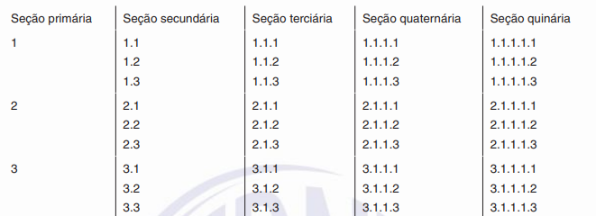
Fonte: ABNT (2012) (Times New Roma 10)

Tabela 1: Modelo de coluna e repetições
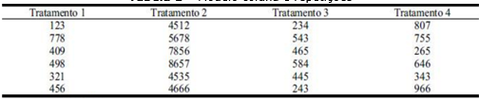
Fonte: ABNT (2012) (Times New Roma 10)

Figura 1: Logo ABNT (Times New Roma 10)

Fonte: ABNT (2012) (Times New Roma 10)
A inserção de figuras, imagens, tabelas, gráficos e outros recursos visuais, deve seguir os exemplos acima Título do recurso visual numerado, seguido de descrição; logo abaixo, indicar a fonte. (Times New Roman, 10)
3. CONCLUSÃO
Inserir as conclusões (Times New Roman, 11, EESPAÇAMENTO SIMPLES) – Atenção para não ultrapassar as margens laterais.
REFERÊNCIAS BIBLIOGRÁFICAS

ASSOCIAÇÃO BRASILEIRA DE NORMAS TÉCNICAS. ABNT NBR 15287: Informação e documentação — Numeração progressiva das seções de um documento — Apresentação. Rio de Janeiro: ABNT, 2012.

MARCONI, Marina de Andrade; LAKATOS, Eva Maria. Metodologia do trabalho científico: projetos de pesquisa, pesquisa bibliográfica, teses de doutorado, dissertações de mestrado, trabalhos de conclusão de curso. 9. ed. - [3ª Reimpr.] - São Paulo: Atlas, 2024.

Inserir as referências bibliográficas segundo a norma da ABNT (Times New Roman, 11) – Atenção para não ultrapassar as margens laterais, alinhados à esquerda. Consulte a ABNT NBR 6023/2018 caso tenha dúvidas de como estruturar as referências.

AGRADECIMENTOS

Inserir os agradecimentos às pessoas, entidades e/ou agências de fomento (Times New Roman, 11) – Atenção para não ultrapassar as margens laterais.

O agradecimento é obrigatório para os monitores institucionais e opcional para os monitores voluntários.

